Pakje sigaretten naar €15 door accijnsverhoging
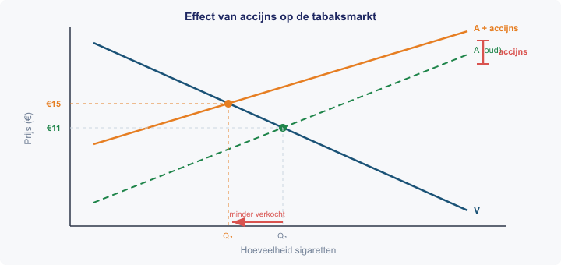
Het kabinet heeft per 1 april 2025 de accijns op tabak opnieuw verhoogd. Een pakje sigaretten kost nu gemiddeld €15, tegenover €11 een jaar eerder.
De hogere prijs moet vooral jongeren afschrikken om te beginnen met roken. Critici wijzen erop dat lagere inkomensgroepen onevenredig hard worden getroffen.
Bron: Rijksoverheid / Trimbos-instituut, april 2025
Vragen

a) Leg uit of een accijns op tabak een directe of indirecte belasting is.
b) Bekijk de grafiek. Leg uit wat er met de aanbodcurve gebeurt door de accijns.
c) De prijs steeg van €11 naar €15. Bereken de procentuele prijsstijging.
d) Leg uit waarom een accijns een voorbeeld is van een corrigerende belasting.
e) Noem één nadeel van de accijnsverhoging voor lagere inkomensgroepen.

Antwoordmodel

a) Een accijns is een indirecte belasting: het wordt geheven op een product, niet op het inkomen van een persoon.
b) De aanbodcurve verschuift omhoog (van A naar A + accijns). Aanbieders moeten een hogere prijs vragen om dezelfde hoeveelheid te leveren.
c) Procentuele stijging = (€15 – €11) / €11 × 100% = 36,4%.
d) Een corrigerende belasting beprijst een negatief extern effect. Roken veroorzaakt externe kosten (gezondheidszorg). De accijns maakt deze kosten zichtbaar in de prijs.
e) Lagere inkomens besteden een groter deel van hun inkomen aan tabak. De belasting werkt daardoor regressief.

